**江苏省仪征中学2024-2025学年度第一学期高二历史提升性练习十九**

研制人：秦洪虹 审核人：金忠霞

班级： 姓名： 学号： 时间：2025.1.11作业时长： 50分钟

**一、选择题（共16题，每题3分，合计48分）**

1. 公元前597年，楚国在邲之战大胜。有人建议楚庄王将晋军的尸骨筑成京观，向后世展示武功。庄王却引用《周颂》的诗句，说有“禁暴、戢兵（藏兵）、保大、定功、安民、和众、丰财”七德才称得上“武”，自己一条也不具备，有什么可以向后人展示的呢？这反映出楚王

A. 认同华夏文化 B. 维护礼乐制度 C. 确立霸主地位 D. 谋求国家统一

2. 汉初讲究清静无为，政务简单，皇帝和丞相五天才开一次办公会。到汉武帝时期，积极有为，“朝廷多事”，原有的那套轻简的旧制度无法适应需要，汉武帝进而另起炉灶。汉武帝“另起炉灶”主要表现为

A. 确立尚书台为行政中枢 B. 设立刺史制度以监察官员

C. 逐渐提升尚书令的作用 D. 提高文书传送系统的效能

3. 岳麓书院秦简记载了一件“赏金案”：公元前222年，陵县抓捕十四名盗贼，其中四人是很久前逃入楚国的秦人，另外十人则是在秦的楚国人。按秦律，捉拿秦国盗贼赏金14两，抓捕他国人在秦盗窃则给赏金2两。因盗贼身份难以界定，赏金无法定夺，陵县长官上文书给南郡太守请求决断。南郡太守回复：当地已归属秦国，四人还是秦人，每人赏14两；另外十人未入秦籍，仍视作楚人，每人赏2两。该案件体现了

A. 秦统一进程中逐步加强地方管理 B. 秦国实行“以法为教、以吏为师”

C. 文书制保障了秦朝社会秩序稳定 D. 全面推行郡县制利于秦法的实施

4. 《南史·江夏王锋传》载：“（齐）武帝时，藩邸严急，诸王不得读异书，《五经》之外，唯得看《孝子图》而已。锋乃遣人于市里街巷买《孝子图》，期月之间，殆将备矣。”以下推断正确的是

A. 思想文化领域呈多元格局 B. 社会安定助推经济发展

C. 图书商品化局面开始出现 D. 儒学教化功能受到重视

5. 唐代德政碑一般在地方官员离任后，由当地吏民请立于交通要道，以供观瞻。碑文一般力赞官员德政，在朝廷允准立碑后由士人撰写。德政碑的颁赐说明朝廷

A. 不断完善地方监察管理体系 B. 以民众口碑衡量官吏政绩

C. 与地方共同构建良吏的形象 D. 丰富地方官考课制度内容

6．清代戏曲中塑造了一大批忠于国家、敢于谏诤、智勇双全的忠臣，孝顺父母、兄友弟恭、光宗耀祖的孝子，坚贞不屈、聪慧贤达的节妇，以及侠义相助、信义行善的义夫。这反映出清代

A．主流伦理观念的影响 B．官方社会教化异变

C．封建君主的故步自封 D．地方社会教化变迁

7. 19世纪中期后，清政府、北洋政府和南京国民政府都没有解决好央地关系倒挂的问题。中国共产党在大革命危机之际，在重要省区设立省委；抗日战争结束后，又在解放区建立行政区，管辖若干省级及以下行政单位，克服了近代央地关系失序的弊端，为国家的统一与发展奠定了坚实的制度支撑。由此可见

A. 省制有效维护了中华民族的统一 B. “三三制”巩固了抗日民主政权

C. 行政区制为新中国民主政治奠基 D. 制度创新是国家治理的重要保障

8. 清末，资政院议员绝大多数具有科举功名经历。到民国初年，国会议员则更多的是工业资本家、金融业资本家、绅商、教育新闻业者、小业主等，其中最活跃的参与分子主要是新兴的市民群体代表。这一变化

A. 动摇了北洋军阀政府的反动统治 B. 说明政治参与主体的扩大

C. 反映出辛亥革命获得了广泛支持 D. 改变了近代中国经济结构

9. 1905年后，清廷陆续谕令蒙古及其他边疆地区一体兴学，普及汉语文教育。清廷学部表示：“普通教育所以培养国民之知识，增进国民之德艺，以民无不学为宗旨，以道一风同为归宿。”边疆地区的兴学实践

A. 为癸卯学制的颁布奠定基础 B. 开启了边疆世俗化的进程

C. 进一步壮大汉族官僚的力量 D. 以文化认同推进国家认同

10. 1949年10月至1954年9月，新中国制定的法律、法令、法规性文件总计530多件；同期由中央人民政府、政（国）务院及其各部委等发布的重要法律、法令、决议、命令等有4000件以上，其中绝大部分可作为司法机关审理案件的依据。这些法律性文件的出台

A. 旨在健全现代司法审判体系 B. 强化了社会主义宪法的地位

C. 指明了各级政府立法的方向 D. 奠定了民主法制建设的基础

11. 1951年12月，中共中央做出《关于农业生产互助合作的决议（草案）》。此后，各地党委加强了对农业互助合作运动的指导，到1952年底，已参与互助合作运动的农户占全国总农户的40%左右，比1950年增加了三倍。由此可知，这一运动

A. 得益于国民经济的调整 B. 加速了农业社会主义改造的推进

C. 配合了土地改革的进程 D. 反映了农民创造美好生活的热情

12. 有学者评论说，英国革命创造的法律制度，虽已初步搭好了现代民主政治的大体框架，但是这个框架的严重缺陷也是明显的，那就是它太缺乏对“平等”价值的关怀。评论者的主要依据应是

A. 国王仍掌握着行政实权 B. 分权制衡机制仍不完备

C. 参政权受财产资格限制 D. 议会的立法权有名无实

13. 21世纪以来，中国在国际事务上，积极推动和平解决国际和地区的热点问题，倡导共建“一带一路”，推动人类命运共同体的构建，为全球治理体制改革提供中国智慧和中国方案。这体现了中国

A. 积极发展睦邻友好关系 B. 扩大主场外交的影响力

C. 展现负责任的大国担当 D. 谋求主导世界政治格局

14. 十七世纪初，荷兰凭借格劳秀斯在《论海洋自由》中“每个国家都可以在海上自由航行”的思想垄断了北海的渔业，甚至将捕捞范围扩展至英国海岸。1613年，威尔伍德在英国国王授意下发表《海洋法概览》反驳格劳秀斯，承认各国均享有海洋自由，但沿岸国对靠近本国海岸水域享有主权。威尔伍德的思想

A. 消除了英荷两国矛盾 B. 顺应了民族国家的发展需求

C. 强调了海上航行自由 D. 导致了英国殖民霸权的确立

15. 近代某学者认为即使在战争的剧烈震荡和风暴的时候，人类也必须遵循和服从它所拥有的自然法规范；他所创造的“法典”标志着主权国家历史上的一个新纪元，……创造了一个明确的法理体系，这个体系照亮了国家及其国民争取和平、达成谅解一致的道路。这部“法典”

A. 践行了法国启蒙思想家的自然法理论 B. 确定了国际法领域的主体为主权国家

C. 开创了通过谈判结束国际战争的先例 D. 成为了欧美各国资产阶级的立法规范

16. 1853年，斯坦福·诺斯科特和查理·屈维廉共同提出的《关于建立英国常任文官制度的报告》，痛陈了当时政府官吏制度低效、腐败等痼疾。根据此报告，英国于1855年和1870年两次颁布法令，确立了近代文官制度。据此可知，文官制度的确立是由于

A. 工业时代管理效能的需要 B. 议会政党政治竞争的结果

C. 启蒙思想家进行精心设计 D. 英国内阁制度的不断完善

1. **非选择题**

（12分）17.阅读材料，完成下列要求。

材料 曾国藩于1868年出任直隶总督，半年后他对直隶官员进行考核，并向朝廷上奏。他认为对官员的考核，可以达到“奖劝所加，精神一振，观摩惕励，可渐跻循良之域”的效果。下表是根据他对部分官员的考核清单而编制。

|  |  |  |  |
| --- | --- | --- | --- |
| 姓名 | 身份 | 考核评语 | 处置建议 |
| 萧履中 | 南路厅同知 | 论事轩爽，能耐劳苦，处处以体恤民情为务 | 上达圣听，以表政绩 |
| 张延绪 | 候补知县 | 心地明白，办事安详，清理积案，力求公允 | 上达圣听，以表政绩 |
| 胡季煊 | 宁津县知县 | 贪酷众著,民怨沸腾；宁津有呈控侵吞肥己各款，伪造巨款假账；株连平民，将其房产抄没变卖 | 即行革职，永不叙用；所控各款认真查办，另行奏结 |
| 李作棠 | 保安州知州 | 性耽安逸，罢敕不识，公事委之书差，上下其手 | 以县丞降补 |
| 宋炳文 | 冀州知州 | 性情疲缓，久有公事废弛之名；近尤精力衰颓，于大小政务不能照摄；惟居心厚道，系进士出身 | 改为教职归部选用 |

——据《曾国藩全集》

（1）据材料概括指出清代考核地方官员的依据。（6分）

（2）据材料并结合所学知识，说明清代考核地方官员的作用。（6分）

（14分）18.阅读材料，完成下列要求。

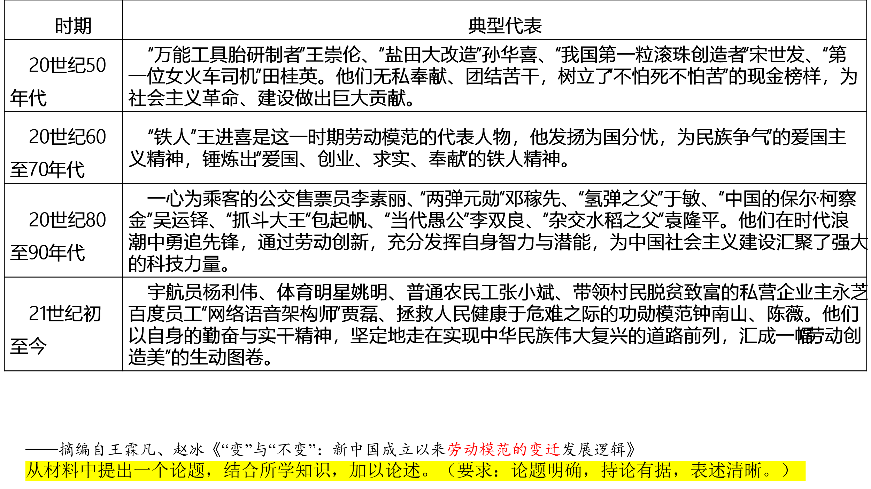——摘编自王霖凡、赵冰《“变”与“不变”：新中国成立以来劳动模范的变迁发展逻辑》

从材料中提出一个论题，结合所学知识，加以论述。（要求：论题明确，持论有据，表述清晰。）